ГАЗЕТА МБОУ СОШ №2 Г. ХАНТЫ-МАНСИЙСК

Что календарь гласит восточный?  Он нам год Лошади сулит.  Под бой часов, волшебно-сочный  Нам путь в наставший год открыт.  Мы вас сердечно поздравляем!  Пусть Новый год добро несет,  Мы лошадь сами направляем.  Путь в этом всем нам повезет! | Пусть не кнутом нас погоняют  В году наставшем, а овсом!  Пусть нас зазря не запрягают,  Удача станет верным псом!  Праздник этот счастья танцем  Поделиться норовит.  Знали древние китайцы,  Что несет нам стук копыт.
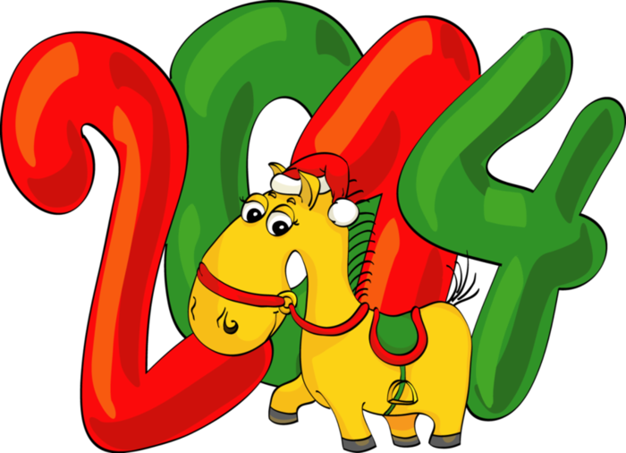
Пусть, едва завидев Лошадь,
Радость двери распахнет,
С мыслью обо всем хорошем
Оседлаем Новый год!

Новый год во многих странах есть
свои традиции! Многие из них уже
давно забыты, но некоторые всё же
присутствуют на Новогодних
праздниках!
Например:
В Англии, кроме ёлки, дом
украшается веточками омелы. Букетики
омелы есть даже на лампах и люстрах, и,
по обычаю, вы можете поцеловать
человека, стоящего в середине комнаты
под букетик омелы.
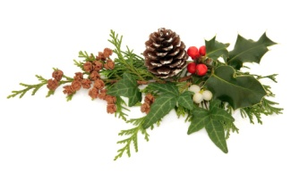

В Италии под Новый год принято избавляться от старых вещей, а Рождество ознаменовано сжиганием рождественского полена.
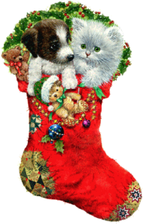
Во Франции Дед Мороз - Пер Ноэль - приходит в новогоднюю ночь и оставляет подарки в детских башмаках. Тот, кому достается боб, запеченный в новогодний пирог, получает титул
« бобового короля», и в праздничную ночь все подчиняются его приказам. Деревянные или глиняные фигурки - сантоны - ставят возле ёлки.

В Швеции перед Новым годом дети выбирают королеву света Люцию. Её наряжают в белое платье, на голову надевают корону с зажженными свечами. Люция приносит подарки детям и ла-
комства домашним животным: кошке - сливки, собаке - сахарную косточку, ослику - морковь.

В Болгарии весело встречают Новый год! Когда люди собираются у праздничного стола, во всех домах на три минуты гасится свет. Эти минуты называют «минутами новогодних поцелу-
ев», тайну которых сохраняет темнота.

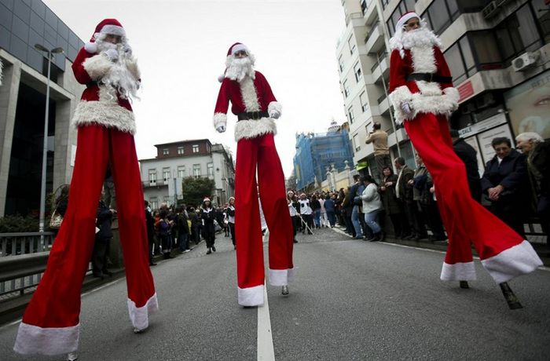
В Колумбии главный герой новогоднего карнавала - Старый год - разгуливает на высоких ходулях и рассказывает детям смешные истории. Папа Паскуале, колумбийский Дед Мороз, устраивает фейерверки.
На Кубе перед наступлением Нового года наполняют все кувшины, вёдра, тазы и миски водой и в полночь воду выливают из окон. Так уходящему году желают светлого, как вода, пути. Пока часы бьют 12 раз, необходимо скушать 12 виноградинок, и тогда добро, согласие, процветание и мир будут сопровождать человека весь год.
В Мексике Новый год встречают огнём праздничных фейерверков, стрельбой из ракетниц, звоном особых новогодних бубенчиков. А детям в полночь вручают вкусные пряничные куклы.
В Японии в новогоднюю ночь 108 раз звонят в колокола. Каждый удар колокола соответствует одному из пороков. Всего их шесть: жадность, глупость, злость, легкомыслие, нерешительность и зависть, однако у каждого порока есть 18 различных оттенков, что в сумме и составляет 108
ударов колокола.
В Мьянме Новый год наступает в самое жаркое время года, поэтому его приход отмечается так называемым «фестивалем воды», когда люди при встрече поливают друг друга водой. Традиция обливания водой - это своего рода пожелание счастья в Новом году.

В Австралии по причине отсутствия снега, елок, оленей и прочих атрибутов праздника Дед Мороз появляется в плавательном костюме!
Причем в его одежде присутствует белая борода и красная шапочка с помпончиком на конце!
В Бразилии на океанском пляже загораются тысячи свечей на песке. А женщины в длинных платьях заходят в воду и бросают лепестки цветов в волны океанского прибоя.

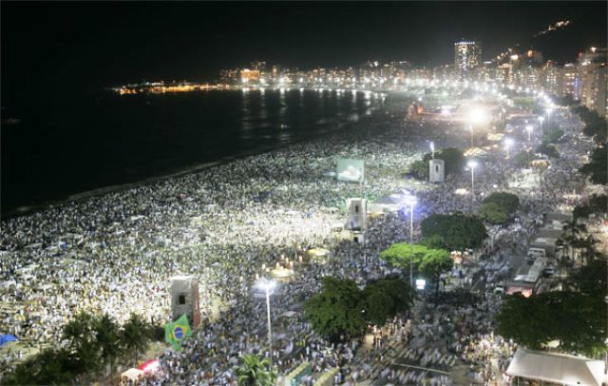
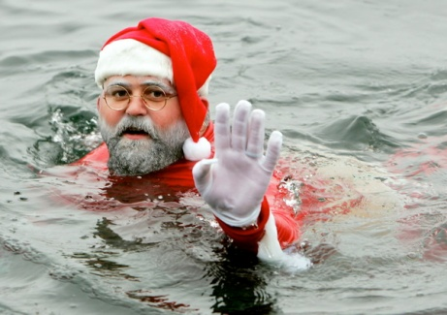

В Ирландии вечером накануне Нового года раскрываются двери домов настежь, каждый, кто пожелает, может войти в любой дом и станет там желанным гостем. Его усадят на почетное место, угостят стаканом доброго вина, не забыв при этом сказать: "За мир в этом доме и во всем мире!" В половине двенадцатого ирландцы выходят на центральную площадь, поют, танцуют и веселятся.
В Индии традиционный Новый Год, который празднуется 1 января, далеко не для всех стран является точкой отсчета нового календарного года. Индусы, например, отмечают этот праздник более четырех раз в год – такая у них национальная особенность...
В России при встрече Нового года близкие люди собираются за новогодним столом.
В полном варианте празднования Нового Года собравшиеся сначала «провожают»
старый год - вспоминают, чем он запомнился или что в нём было главным для каждого
из них; желают друг другу, чтобы всё лучшее из старого года перешло в новый. Неизменными атрибутами новогоднего стола в России по традиции являются шампанское, салаты «Оливье» и «Сельдь под шубой», мандарины. После речи главы государства в 00:00, 1 января бьют куранты. С последним ударом курантов, знаменующим приход Нового года, принято чокаться бокалами с шампанским и загадывать желание! В некоторых семьях существует традиция печь новогодние пирожки с сюрпризом - в один кладется монетка, другой печется соленым, а третий сладким. За новогодним столом, под
бой курантов надо выбрать себе пирожок, а их на блюде много. Тот, кому достанется с монеткой, в следующем году разбогатеет,
владельца соленого пирожка ждут испытания, а сладкого - веселая, сладкая жизнь.

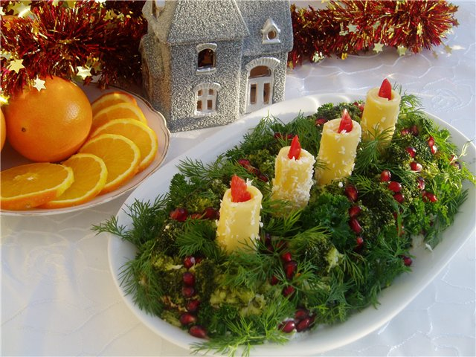

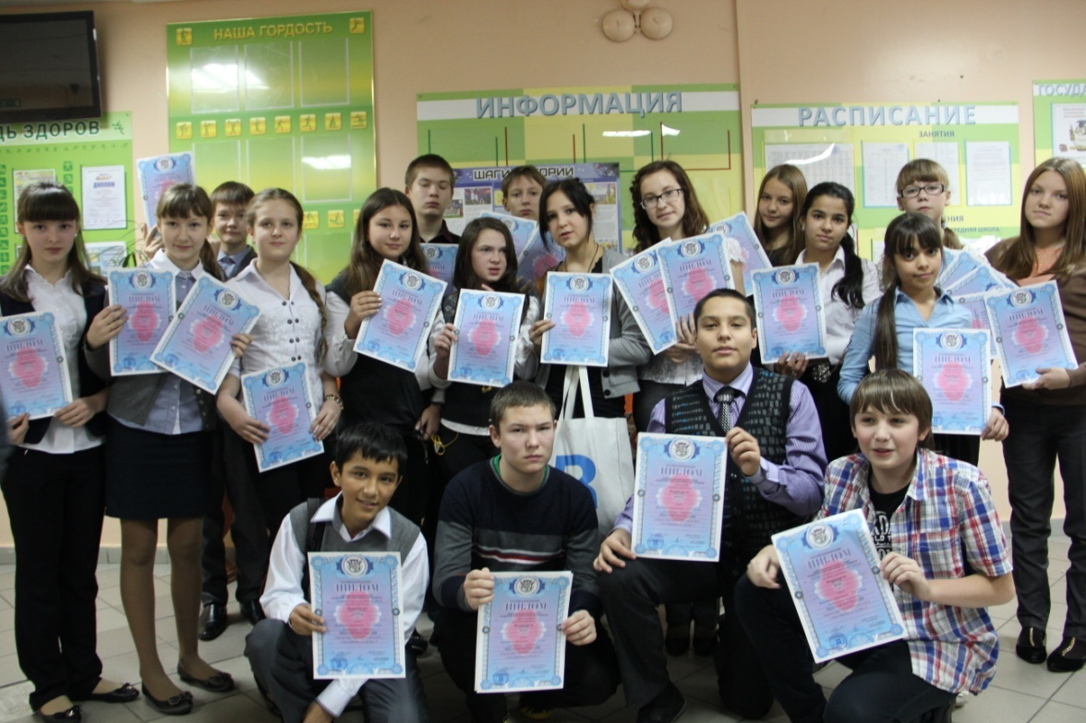

В середине октября во всех школах города стартовала Всероссийская олимпиада школьников. В ней приняло 104 учащихся нашей школы с 5 по 11 классы.

Многие ребята стали победителями и призёрами олимпиады по разным предметам. А некоторым учащимся удалось принять участие даже не в одной олимпиаде. Их по праву можно считать самыми умными ребятами нашей школы. Больше всех призовых мест заняли: Лобанова Юля (11 А класс), Боловнева Полина (10 класс), Полозов Женя (8 А класс).
Молодцы, ребята! Так держать!
Но на этом для ребят, одержавших победу, интеллектуальный марафон не закончился. Им предстояло защищать честь школы в городских олимпиадах. Здесь борьба предстояла ещё сложнее. Соперники были очень сильные. Но ребятам всё же удалось завоевать призовые места. Ими может гордиться вся школа. Это Теплякова Наталья (11 А класс) – 1 место по литературе, Бирюков Егор (11 А класс) – 1 место по физической культуре, Матжанов Данияр (11 Б класс) – 2 место по физической культуре, Штогрина Наталья (11 А класс) – 2 место по физической культуре, Абусагитов Ильфат (11 А класс) – 2 место по географии, Лобанова Юлия (11 А класс) – 3 место по экологии, Майлимова Ирина (9 В класс) – 2 место по физической культуре, Сандрина Полина (7 А класс)- 3 место по технологии.
Молодцы, ребята и их учителя! Поздравляем вас и желаем новых побед!

Согласно восточному календарю, 2014 год является годом Лошади, причем, не простой, а Зеленой и Деревянной. Некоторые астрологи говорят о Синей Лошади. Это вполне нормально, так как зеленый и синий цвет - основные тона 2014 года, в котором будут динамизм и напористость, а также сочетание расчетливости и огненной страсти. В любом случае 2014 - это будет год Зеленой или Синей Деревянной Лошади. Что же пророчат звезды человечеству в этом новом году? Предлагаем вам узнать об этом в гороскопе на 2014 год для всех знаков Зодиака.
Две тысячи четырнадцатый год
Вам новые возможности сулит –
Тех Козерогов в жизни радость ждёт,
Кто своенравен, честен и открыт.
Не стоит замыкаться на семье –
Почаще в свет вам нужно выходить.
И звезды на весь год дают совет –
Свой труд, свою работу полюбить!

Овен – человек упрямый,
Знает, как никто другой,
Что всегда он – самый-самый
В ситуации любой.
Год грядущий вас научит
Поскромнее быть немного!
Сделает вас только лучше,
Верною пошлет дорогой!

Одиноких Дев в год Лошади любовь
Безусловно, где-то поджидает!
Предстоит вам жизни удивляться вновь –
А она сюрпризы обещает!
Только лучшее – вот что должно произойти,
Но для этого вам нужно постараться!
И удастся вам свое призванье обрести,
Главное – по пустякам не волноваться!

Для Близнецов приходит год неоднозначный –
Им Лошадь много взлетов обещает,
Решить поможет сложные задачи,
Но и паденья тоже ожидают…
Спокойно вы проблемы принимайте,
Ведь все равно вам их решить удастся!
Своим родным побольше помогайте,
И год, поверьте, на все сто задастся!

Львам пришла пора плодами наслаждаться
Своего совсем нелегкого труда.
Вам в год Лошади не стоит бедствий опасаться –
Ведь спокойный этот год для вас, как никогда.
Только бдительности Львам терять мы не желаем,
Хоть событий много не придется ждать –
Все же, своей мудрости вы лучше доверяйте,
И она вам многое сумеет подсказать!

Скорпиону в год Лошади нужно поверить,
Что упорство всегда будет вам помогать!
Лишь упрямым любые откроются двери,
Главное – на своем постоянно стоять!
Все ходы наперед просчитать постарайтесь,
Будьте здравы, расчетливы – вам повезет!
Уделять своим близким вниманье старайтесь,
И поймете – пришел удивительный год!

Раку звезды намекают –
Нужно риска избегать!
Ведь год Лошади решает,
Что, кому пообещать.
Вам рутинная работа
Дарит сладкие плоды!
Будете весь год в заботах,
Но исполнятся мечты!

Рыбы в тихих водах засиделись –
Значит, их год Лошади встряхнет!
Чтоб любовью вы сполна согрелись,
Лошадь вам ее вдвойне пошлет!
Множество мистических событий
Жизни смысл помогут отыскать.
Ждет немало чудных вас открытий
Главное себя не потерять!

Весы, вам придется умней становиться,
Ведь много событий ждут в этом году.
Работу сменить или даже влюбиться,
Исполнить свою, наконец-то, мечту!
Вся жизнь у Весов может перевернуться,
От вас лишь зависит, что произойдет!
Но звезды к вам точно лицом повернутся,
Поверьте, хорошее точно придет!

Тельцам год Лошади подарит
Невероятный позитив,
Деньгами крупными одарит,
Отличный год для перспектив!
Тельцу везение большое
Подарит счастье без конца!
Удача душу успокоит,
Любовь огнем зажжет сердца!

Водолей, год Лошади встречая,
Должен мудрым, сильным быть весьма!
Ведь событий много ожидает,
И во все вмешается судьба!
Что же ждет вас? Звезды запрещают
Воду в ступе без конца толочь,
К действиям активным призывают –
А удача сможет вам помочь!

В год Лошади стрельцам придется
Свое семейство вдохновлять,
Коль дружно вся семья возьмется
За дело – значит, процветать
Вам суждено в году грядущем!
Не забывает пусть Стрелец –
Ничто вас не согреет лучше,
Чем ласка любящих сердец!

Как вы полагаете, чем люди должны заниматься на досуге? Конечно же, большинство ответит: отдыхать и расслабляться. Я согласна, но отдых не должен быть не бессмысленным и не бесполезным. В жизни каждого человека есть увлечение. Люди рисуют, поют, собирают марки, часами просиживают за компьютером, разводят рыбок или выращивают кактусы, читают или слушают музыку.
Увлечение не должно приносить ни денег, ни славы. Это занятие для души. Оно помогает скрасить трудные минуты жизни, сближает человека с миром природы, науки, искусства, с миром людей, помогает найти смысл жизни.
На этой страничке мы хотим поделиться мыслями, где и как можно найти занятие для души. А это можно сделать, не выходя из стен родной школы.
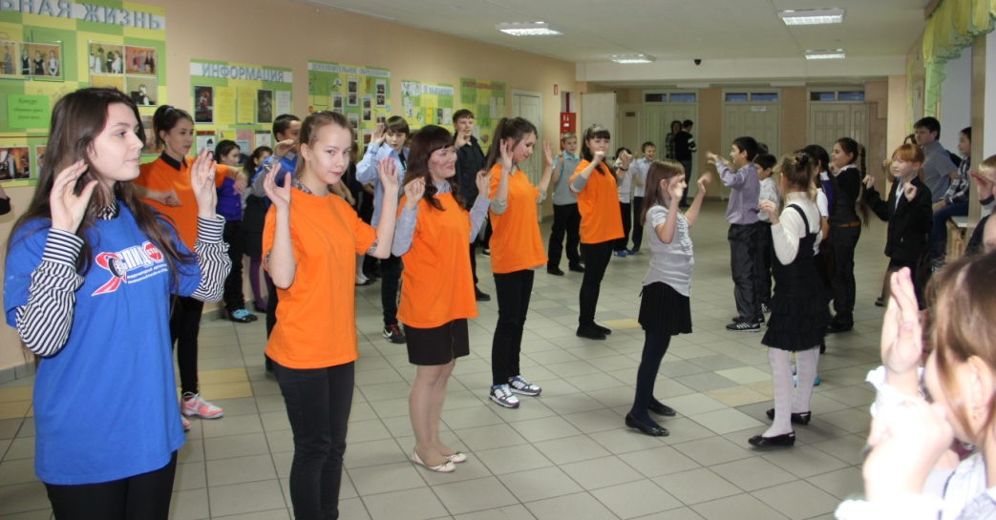
Например всем известный флешмоб. Флешмо́б или флэшмоб (от англ. flash mob — flash — вспышка; миг, мгновение; mob — толпа; переводится как «мгновенная толпа») — это заранее спланированная массовая акция, в которой большая группа людей появляется в общественном месте, выполняет заранее оговоренные действия, привлекая к выполнению этих действий всех окружающих.
В нашей школе есть группа ребят, которые проводят танцевальные флешмобы, и ты можешь к ним присоединиться. Это весело и интересно. Мы уверены: тебе понравится. Попробуй!
Больных Валерия.
Наверное, многие знают, что в нашем городе действует много различных кружков, секций, клубов. И сегодня каждый может найти занятие по интересам. Я занимаюсь в секции женского мини-футбола. Несмотря на то что я девушка, мне очень нравится эта игра. Хотя в Ханты-Мансийске это вид спорта не так популярен, у нас довольно большой коллектив. Клуб посещает более 80 девушек, желающих заниматься долго, упорно и серьёзно. У нас замечательный тренер, который не жалея сил, старается, чтобы мы добились результатов. Мне нравится каждый раз узнавать какие-то новые комбинации, приёмы, которые помогут одолеть соперника. Каждое воскресенье тренер устраивает дружеские матчи с юношеской сборной нашего города. Осенью я в составе нашей сборной были на окружных соревнованиях. И пусть мы не стали пока победителями. Я думаю, что после упорных тренировок, победа обязательно будет.
Девчонки и мальчишки, присоединяйтесь! Скажите жизни: «Да!»
Буркова Валерия

В нашем городе есть спортивный клуб каратэ «Титул». Главный тренер клуба Журин Владимир Владимирович. Помощники тренера: Журин Сергей Владимирович и Исхабов Артём Адамович.
Все тренировки проходят строго по расписанию. В данный момент, в клубе занимаются больше двухсот воспитанников. Группы делятся на три возрастных категории. Первая, так называемая младшая группа, вторая группа с детьми среднего возраста, а в третьей группе занимаются старшие ребята. Тренировки проходят в разных спортзалах города. Так, например, старшие ребята занимаются в СК «Титул» на улице Ледовой. Расписание занятий, спортзалы в которых они проходят, и многое другое можно узнать на сайте клуба http://titul-karate.ru
Тренировки бывают четырёх видов: растяжка, техника, тактика и физуха. Растяжка - это тренировка на гибкость спортсмена, в неё входят различные шпагаты, складки и т.д. Обычно главную часть таких тренировок проводит Лолита Юрьевна. Лолита Юрьевна - бывшая гимнастка и тренировки на растяжку она проводит достаточно профессионально. Техника – это тренировки, вследствие которых тренируются технические навыки спортсмена. Тренировки на тактику очень важны для каждого спортсмена. Даже если вы будете владеть очень хорошей растяжкой и замечательной техникой, но тактик вы никакой. Шанс того, что вы выиграете в бою очень мал. Вот поэтому тактика - неотъемлемая часть тренировок. Ещё один не маловажный вид тренировок, это тренировки на физуху. Физуха – это тренировки на выносливость, обычно они проводятся перед соревнованиями. Чтобы у спортсмена в середине боя не кончился «бензин», другими словами не забилось дыхание…
Каждый год спорткомитет города выдаёт путёвки на спортивную группу. Летом мы выезжаем на тренировочные сборы в лагерь.
Группа часто посещает мастер – классы, на которых знакомится с известными, титулованными спортсменами.
Каратэ – это когда не можешь, а делаешь. Проверь себя! Приходи в наш клуб!
Чешков Илья

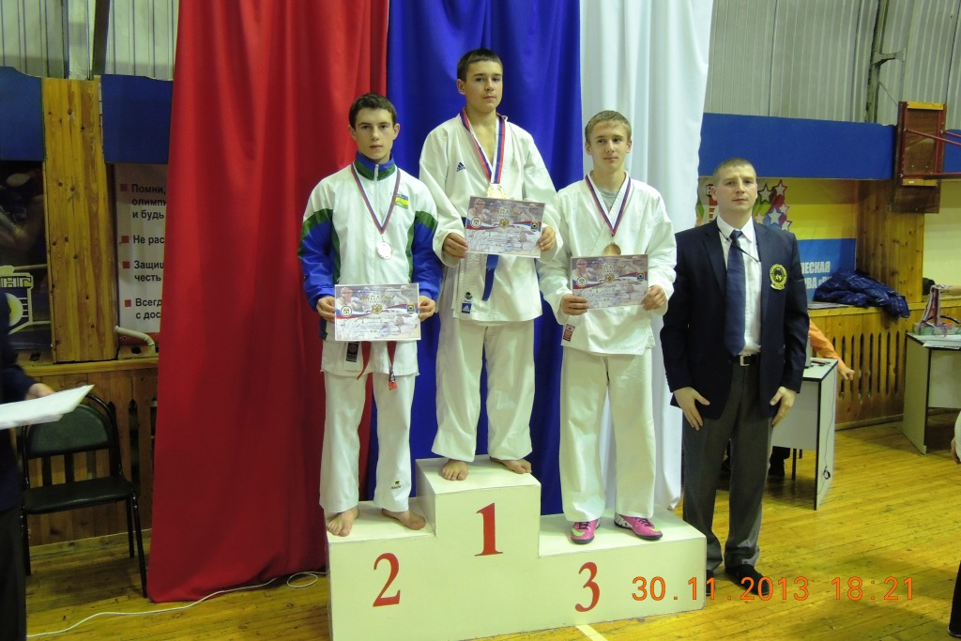
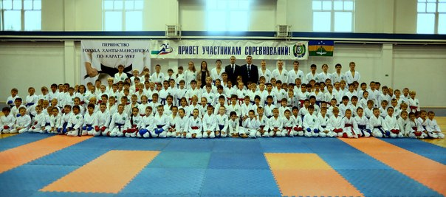
Над номером работали: Чешков Илья, Буркова Валерия, Баширов Булат, Больных Валерия, Сургутскова Евгения, Симбирцев Владислав, Шайтанова Мария, Мишарина Дарья.
Главный редактор: Уральская Л.Б.

